

МИНОБРНАУКИ РОССИИ

федеральное государственное бюджетное образовательное учреждение

высшего образования

«Московский государственный технологический университет «СТАНКИН»

(ФГБОУ ВО «МГТУ «СТАНКИН»)

|  |  |
| --- | --- |
| Институт  информационных  технологий | Кафедра информационных технологий и вычислительных систем |

Учебный курс «Основы Web-технологий»

**Лабораторная работа №1**

**“Основы HTML. Разметка и верстка сайта.”**

Тема 16 — Макет 7

|  |  |
| --- | --- |
| Выполнил: студент Набойщиков Артемий  группы ИДБ-22-15  Дата выполнения 11.10.24  Оценка  Дата  Проверил:  преподаватель Подвигина Е.А. |  |

Москва, 2024 г.

1. **Цель занятия**

Изучить методику применения метода QFD при планировании качества.

1. **Краткая теория**

Метод развертывания функции качества (Quality Funktion Deployment – QFD) впервые был применен компанией Мицубиси в 1972 г.

Технология QFD — это последовательность действий производителя по преобразованию фактических показателей качества изделия в технические требования к продукции, процессам и оборудованию.

В «домике качества» в краткой матричной форме сконцентрирована информация, необходимая для принятия решения о выборе первоочередных направлений улучшений качеств изделия, нужного потребителю.

**Этапы проведения QFD**

Процесс изучения «голоса потребителя» с помощью методологии QFD содержит ряд этапов.

1. Опрос потребителей.

2. Определение ранга важности требований потребителя (ТП):

1) с применением матрицы парных сравнений (более точный);

2) расстановкой баллов важности экспертами.

3. Выбор технических характеристик (ТХ), влияющих на выполнение ТП, оценка степени их влияния.

4. Определение абсолютной и относительной важности ТХ.

5. Оформление «крыши домика» - определение взаимовлияния ТХ (корреляционных связей).

6. Проведение бенчмаркинга по выбранным ТХ.

7. Определение относительной трудности улучшений ТХ.

8. Принятие решения о направлении улучшений и вложении инвестиций

**Определение ранга важности требований потребителя**

На данном этапе сравнивают попарно ТП – что из них важнее. Эта работа проводится группой экспертов. Для записи в матрице пользуются знаками отношений:

- слово «важнее» заменяют знаком «>» -больше;

- мнение «менее важно, чем» обозначают знаком « < » - меньше;

- при равенстве значимости используют знак «=» - равно.

Этим знакам присваивают числовые значения:

> → 3 балла;

= → 2 балла;

< → 1 балл.

Можно применять и другую систему баллов.

**Выбор технических характеристик**

1. Определить все возможные технические характеристики, которые могут влиять на выполнение требований потребителя.

2. Оценить важность каждой характеристики с точки зрения ее влияния на требования потребителя.

3. Оценить реализуемость каждой характеристики с точки зрения ее возможности достижения с использованием существующих технологий и ресурсов.

4. Выбрать характеристики, которые имеют высокую важность и высокую реализуемость.

5. Приоритезировать выбранные характеристики на основе их важности и реализуемости.

**Определение абсолютной и относительной важности ТХ**

Значение абсолютной важности (АВ) какой-либо ТХ получается, как сумма по вертикали произведений баллов влияния ТХ на ранги соответствующих ТП.

**Определение взаимовлияния технических характеристик**

Вид и степень взаимозависимости можно обозначить, например, такими символами: © - сильная положительная; O – слабая положительная; Х - сильная отрицательная; Δ - слабая отрицательная

Взаимосвязи изображаются в виде «крыши домика».

**Бенчмаркинг**

Содержание этого этапа — учет уровня конкурентов. Говоря о реальном рынке, необходимо помнить о конкурентах, которых в определенной нише может быть очень много.

**Определение относительной трудности улучшений**

Методика СФК предусматривает учет технических ограничений или трудностей реализации технических характеристик.

**Принятие управленческого решения**

Это заключительный этап методики QFD. На основании полученных данных: относительной важности ТХ, технической трудности реализации ТХ и бенчмаркинговых исследований необходимо принять решение - какие из технических характеристик необходимо в первую очередь улучшать при разработке нового изделия.

1. **Практическая часть**

**Вариант №3. Планшет**

**Определение ранга важности требований потребителя**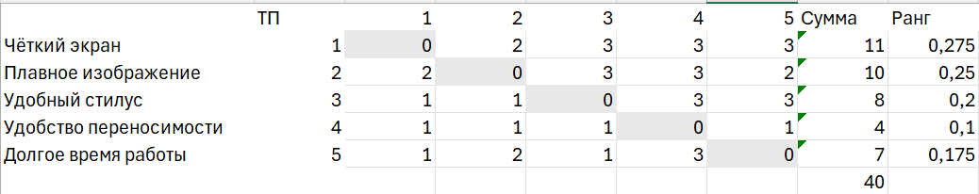

Рис. 1. Матрица парных сравнений ТП

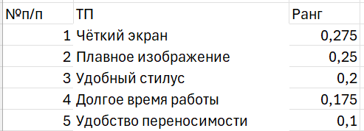

Рис. 2. Ранжирование требований потребителей

**Выбор технических характеристик**

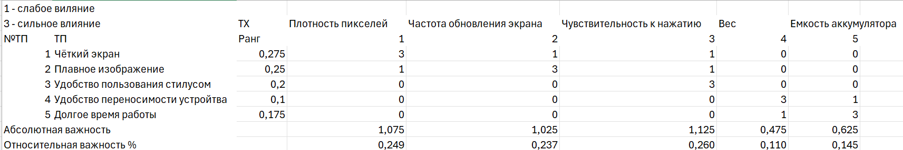

Рис. 3. Важность технических характеристик

**Определение взаимовлияния технических характеристик**

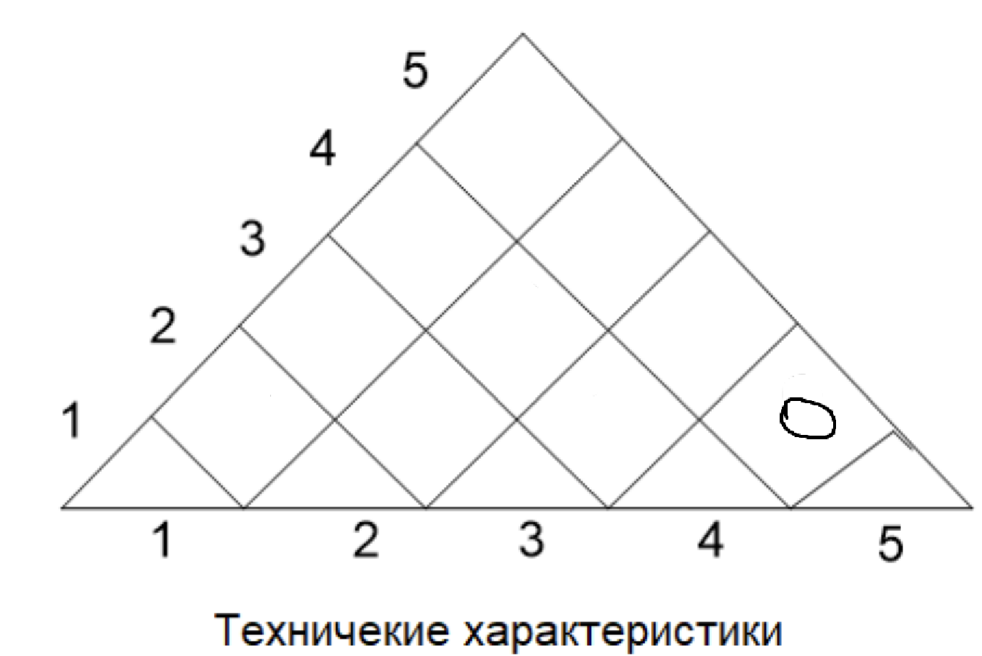

Рис. 5. Крыша домика качества

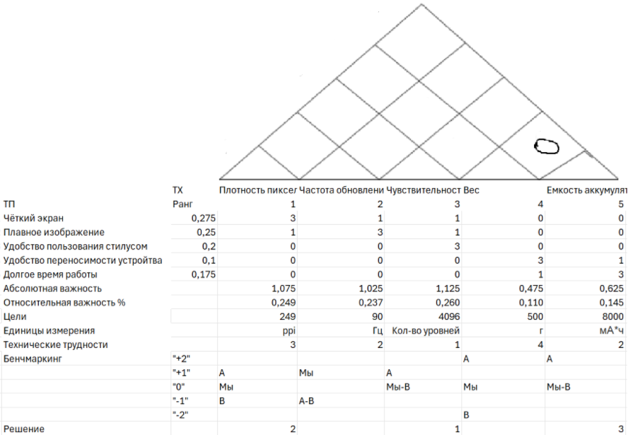

Рис. 6. Домик качества для проекта «Планшет»

**Принятие управленческого решения**

В первую очередь стоит вложить средства в ТХ3, так как:

1. эта техническая характеристика имеет наибольшую относительную важность для потребителя;
2. улучшение данного параметра имеет слабую (1) техническую сложность реализации, что легко достижимо;
3. это позволит оторваться от конкурентов А и В.

Во вторую очередь стоит вложить средства в ТХ1, так как:

1. она стоит на втором месте по относительной важности для потребителя;
2. улучшение данного параметра имеет слабую (2) техническую сложность реализации, что вполне достижимо;
3. это позволит сравняться с конкурентом А и оторваться от конкурента;

В третью очередь стоит вложить средства в ТХ5, так как мы лидируем по ТХ2, а достижение уровня конкурента А по ТХ4 не представляется возможным ввиду сильной (4) технической сложности.

**Вывод:** была изучена методика применения метода QFD при планировании качества. Моё мнение: лабораторная простая, пусть такой же и остаётся. Понравилось сравнивать модели планшетов в dns-е.